Улаанбаатар хотын УЦУОШТөвийн нийт албан хаагчдын
сэтгэл ханамжийн судалгааны үр дүн

Улаанбаатар хотын УЦУОШТөвийн ажиллаж байгаа 43 албан хаагчид болон жирэмсний амралтаа авсан 3 хүн нийт 46 албан хаагчдын дунд сэтгэл ханамжийн судалгааг явуулсанаас 44 албан хаагчид уг судалгаанд хамрагдсан байна.
Судалгааны зорилго нь: Байгууллагын соёл, ажлын орчин, ажилтанд үзүүлж байгаа нийгмийн баталгаа, сургалт, дэмжлэг, хамт олон хоорондын харилцаа, хандлага, уур амьсгал, үйл ажиллагаанд сэтгэл ханамж хэр байгаа талаар тодорхойлж, үнэлэлт дүгнэлт хийж, илэрсэн алдаа дутагдлыг арилгах, цаашид сайжруулах зорилготой.
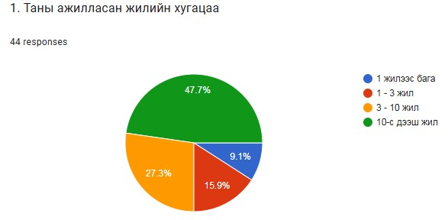
Манай төвийн нийт албан хаагчдын олонхи буюу 47.7 хувь нь 10 жил буюу түүнээс их хугацаанд ажиллаж байна.
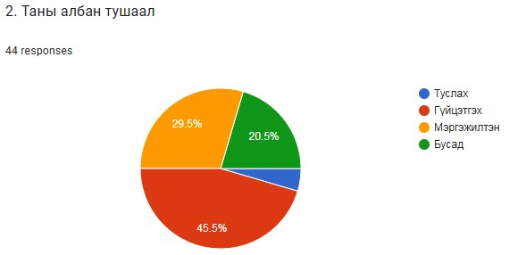

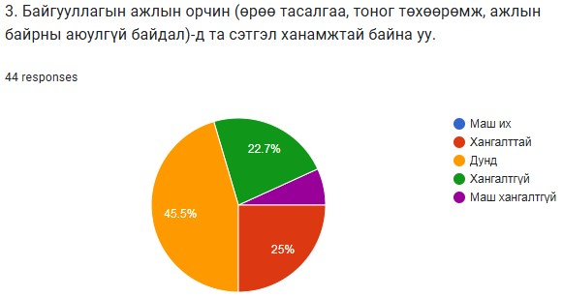

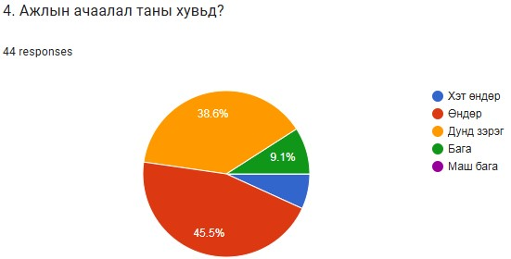

Нийт албан хаагчид Ажлын орчин ба нөхцөл, ажлын ачаалал ихтэй байгаа талаар судалгааг явуулахад ажиллах орчинд 45,5 хувь буюу дунд зэргийн гэсэн хариулт өгсөн бол нийт албан хаагчдын олонхи нь ажлын ачаалал өндөр гэсэн хариулт өгсөн байна.
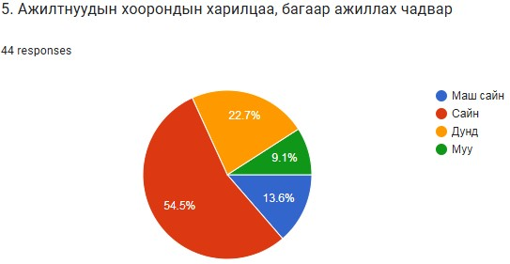
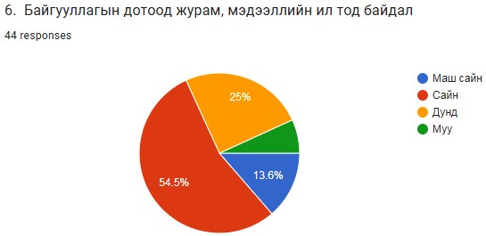
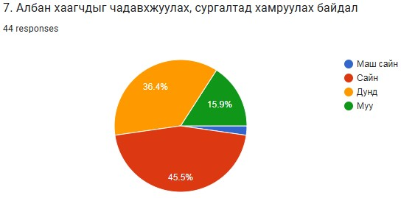
Албан хаагчдын дунд хүний нөөц ба байгууллагын соёл, албан хаагчдын харилцааны талаарх асуулганд 54,5 хувь нь албан хаагчдын харилцаа, багаар ажиллах чадвар 54,5 хувь нь сайн, мэдээллийн ил тод байдал 54,5 хувь, албан хаагчдыг чадавхжуулах тал дээр 45,5 хувь сайн гэсэн судалгаа өгсөн байна
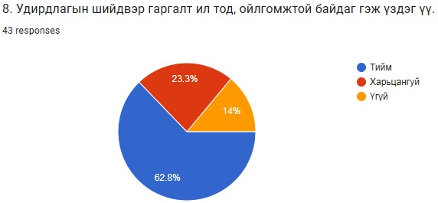
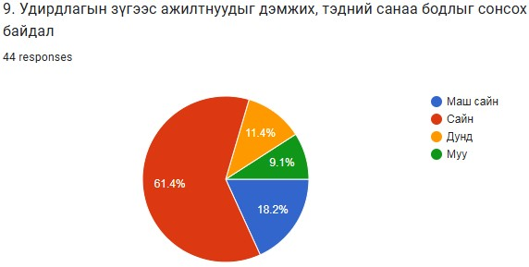
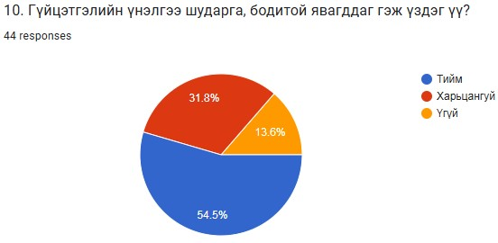
Нийт албан хаагчид Удирдлагын шийдвэр гаргалт, ил тод байдал, гүйцэтгэлийн үнэлгээ бодитой эсэх асуулганд 62,8 хувь буюу олонхи нь ил тод, ойлгомжтой гэсэн хариулт өгсөн бол албан хаагчдын 54,5 хувь нь үнэлгээ шударга, бодитой гэж үзсэн бол 31,8 хувь харьцангуй, 13,6 хувь үгүй гэсэн хариулт өгсөн байна.

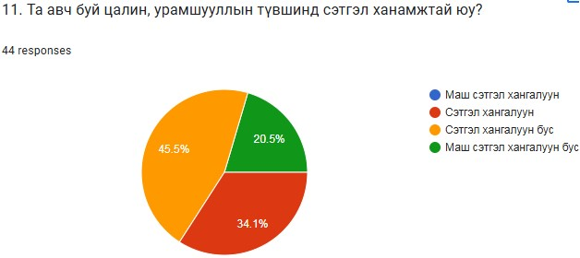

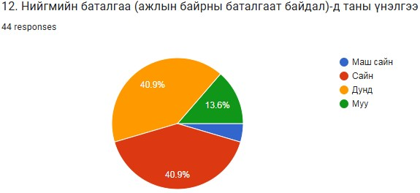
Албан хаагчид Цалин хөлс, нийгмийн баталгааны талаарх асуулганд 45,5 хувь нь цалин урамшуулалд сэтгэл хангалуун бус, 34,1 хувь сэтгэл хангалуун гэсэн бол 20,5 хувь нь маш сэтгэл хангалуун бус гэсэн хариулт өгсөн байна.

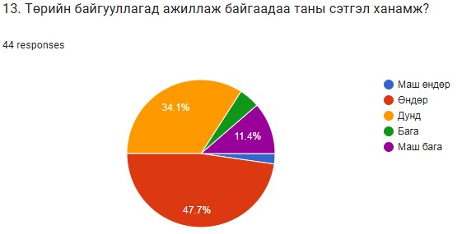
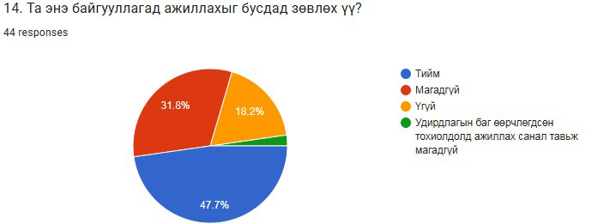
Нийт албан хаагчдын 47,7 хувь нь 10 буюу түүнээс дээш хугацаагаар ажиллаж байгаа мэргэжлийн хүмүүсээр хүний нөөцөө бүрдүүлсэн учир ихэнхи нь тухайн мэргэжилээр ажиллах хүсэл сонирхолтой байна.

